高压反应釜
(磁力搅拌法兰式)

1.3 设备简介
高压反应釜（磁力搅拌法兰式）是专为实验室小试、中试设计的密闭反应设备。该装置采用静密封结构，搅拌器与电机传动用磁力偶合器联接，以无接触方式传递力矩，用静密封替代动密封，能彻底解决搅拌存在的泄露问题，使介质和搅拌部件在绝对密封状态下工作。设备采用法兰式密封结构，通过螺栓紧固实现釜盖与釜体的紧密贴合，兼具卓越的密封可靠性与结构稳定性，适配高压、高腐蚀的反应工况，适用于易燃易爆、剧毒、贵重及渗透力强的化学介质搅拌反应，是石油、化工等工艺中硫化、氟化、氧化等反应的理想无泄露反应设备。

1.3.1 工作原理
设备通电后，温度、转速、压力等传感器实时采集釜内信号并传输控制仪，控制仪显示信号，通过 PID 算法闭环控制：温度信号与设定值比对后调节加热功率，使釜内温度稳定；转速信号与设定值比对后调节电机转速，压力超限时触发报警。搅拌系统通过磁力偶合器无接触传递力矩，配合法兰式密封结构确保反应无泄漏。整个系统通过智能化测控与安全结构的协同，实现反应过程的综合管控。

1.3.2 产品特点
(1)无泄露安全设计
采用磁力耦合搅拌，无需机械轴封，彻底解决高压下的物料泄漏问题，搭配法兰式密封结构，通过螺栓紧固确保釜体与釜盖连接紧密，适配高压、高腐蚀的严苛工况，可安全处理易燃易爆、剧毒、贵重及高渗透力介质。
(2)智能闭环控温
内置温度传感器与 PID 控制算法，可对加热功率进行通断式或调相式精准调节，确保釜内温度稳定在设定值，满足高精度反应需求。
(3)高效适配性强
法兰式结构保障高压工况下的密封可靠性，釜体可选304/316L不锈钢、哈氏合金等耐腐蚀材质，支持定制多功能接口，适配催化、加氢、聚合等多种反应场景。
(4)稳定耐用易维护
磁力耦合传动无接触磨损，减少故障，延长寿命；模块化设计便于日常维护与部件更换，保障长期稳定运行。

1.4 设备配置
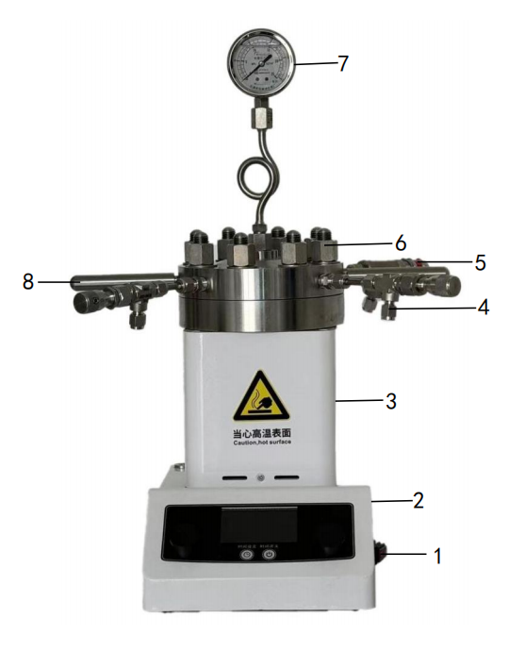
1.高压反应釜(磁力搅拌法兰式)的配置如图1-1所示。

图1-1 高压反应釜(磁力搅拌法兰式)

1-电源开关 2-控制仪 3-反应釜 4-针形阀 5-安全阀 6-法兰螺母
7-压力表 8-手柄

注：定制产品的配置方案以实物为准。
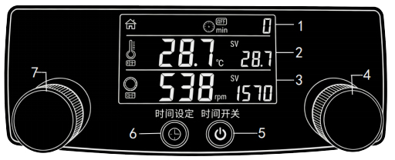
2.高压反应釜(磁力搅拌法兰式)的控制仪显示屏如图1-2所示：

图1-2 高压反应釜(磁力搅拌法兰式)控制仪显示屏

序号 | 标识名称 | 描述
1 | 时间显示区域 | 显示设备的设定运行时间或剩余运行时间
2 | 温度显示区域 | 显示釜体的实际温度和设定温度
3 | 转速显示区域 | 显示磁力搅拌器的当前转速和设定转速
4 | 转速设定旋钮 | 调节磁力搅拌器的转速，顺时针增加，逆时针减小
5 | 时间开关按键 | 时间设定完成后，点击开始计时，归零后自动停止
6 | 时间设定按键 | 设置设备的运行时长
7 | 温度设定旋钮 | 设定釜体的目标加热温度，顺时针升高，逆时针降低

第2章 技术参数
高压反应釜(磁力搅拌法兰式)的技术参数见表2-1。
表2-1 高压反应釜(磁力搅拌法兰式)的技术参数
规格型号 |  | 50ml | 100ml | 200mL | 500mL | 1L | 2L
釜体部分 | 材质 | 316不锈钢/钛/哈氏合金
 | 设计压力 | 22MPa
 | 设计温度 | 300℃
 | 加热方式 | 电加热
 | 加热功率 | 900W | 1200w | 1400w | 1500w | 1500w | 1500w
 | 温控精度 | ±1℃
搅拌部分 | 密封方式 | 静密封
 | 搅拌转速 | 20-1000rpm/min
 | 电机功率 | 24V，60W
 | 搅拌形式 | 磁力搅拌
 | 搅拌子规格 | 长度小于28mm | 长度小于32mm | 长度小于40mm | 长度小于50mm | 长度小于55mm
控制部分 | 转速调节 | 包含
 | 温度控制 | 包含（程序控制可定做）
 | 温度显示 | 包含
 | 转速显示 | 包含
 | 电源 | 220V/50Hz
 | 排气阀 | 包含
 | 压力安全防爆口 | 包含，配压力表及爆破阀（防爆片）
 | 测温口 | 包含，配保护管
 | 冷却口 | 包含
 | 保温层 | 包含
打包清单 |  | 1、釜体带架子2、控制器  3、进气管4、说明书及注意事项  5、密封易损配件6、公斤扳手  （4-6应都装在控制器纸箱内）
注：定制产品的技术参数以实物为准

